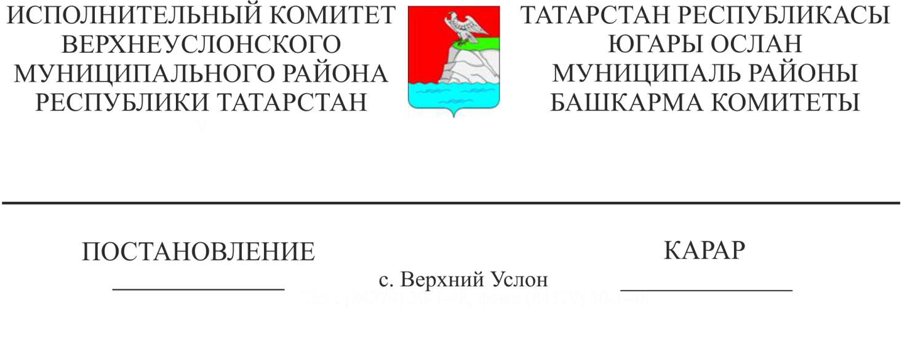

24.06.2021 №660

Даими рәвештә пассажирлар йөртүнең һәм багаж ташуның маршруты буенча пассажирлар йөртүне һәм багаж ташуны гамәлгә ашыру турында таныклыкны һәм даими рәвештә пассажирлар йөртүнең һәм багаж ташуның даими рәвештә пассажирлар йөртүнең һәм багаж ташуның маршрут карталарын рәсмиләштерү буенча муниципаль хезмәт күрсәтүнең административ регламентын раслау турында
«Дәүләт һәм муниципаль хезмәтләр күрсәтүне оештыру турында» 2010нчы елның 27нче июлендәге 210-ФЗ номерлы Федераль закон нигезендә Югары Ослан муниципаль районы Башкарма комитеты
КАРАР БИРӘ:
1. Даими рәвештә пассажирлар йөртүнең һәм багаж ташуның маршруты буенча пассажирлар йөртүне һәм багаж ташуны гамәлгә ашыру турында таныклыкны һәм даими рәвештә пассажирлар йөртүнең һәм багаж ташуның даими рәвештә пассажирлар йөртүнең һәм багаж ташуның маршрут карталарын рәсмиләштерү буенча муниципаль хезмәт күрсәтүнең административ регламентын карарга кушымта нигезендә расларга.
2. Әлеге карарны Югары Ослан муниципаль районының рәсми сайтында «Интернет» мәгълүмат-телекоммуникация челтәрендә урнаштырырга.
3. Югары Ослан муниципаль районы Башкарма комитеты җитәкчесенең социаль-икътисади үсеш буенча урынбасарына әлеге карарның үтәлешен контрольдә тотуны йөкләргә.
Башкарма комитеты җитәкчесе И.И. Шакиров
Әзерләде һәм бастырды:
А.И.Губина
4 нөсхәдә

